PROYECTO DE LEY No. _______ 2022

“POR MEDIO DE LA CUAL SE ESTABLECEN MEDIDAS ORIENTADAS A FORTALECER LA COMUNIDAD LACTANTE, LA PROMOCIÓN DE LA LACTANCIA MATERNA EN EL TERRITORIO NACIONAL Y SE DICTAN OTRAS DISPOSICIONES”

EL CONGRESO DE LA REPÚBLICA

DECRETA

Artículo 1. Objeto. Fortalecer las redes de apoyo de la Comunidad Lactante y orientar acciones para salvaguardar el derecho a la salud de las madres, de los niños y las niñas, y el derecho a la Seguridad Alimentaria y Nutricional de la primera infancia por medio de la promoción de la práctica de la lactancia materna en el territorio nacional.

Artículo 2. Ámbito de Aplicación. La presente Ley será de aplicación en todas las Entidades Promotoras de Salud, Instituciones Prestadoras de Servicios de Salud, así como para todos los intervinientes en el proceso de lactancia materna, parto y puerperio, dentro del territorio nacional.

Artículo 3. Definiciones. Para efectos de la presente ley téngase en cuenta las siguientes definiciones:

Comunidad Lactante: es toda persona natural o jurídica que participa o se relaciona con el proceso y la práctica de la lactancia. Principalmente, las madres y sus bebés, los padres, acompañantes y familiares, los profesionales, trabajadores y agentes del Sistema de Salud y las Redes de Apoyo de la Comunidad Lactante.

Redes de Apoyo a la Lactancia Materna: la conforman individuos o grupos, a nivel comunitario o institucional, que cuentan con conocimiento y experiencia y que brindan apoyo a otros actores de la Comunidad Lactante.

Grupos de Apoyo a la Lactancia Materna (GALM): son grupos de ayuda mutua que ofrecen distintos servicios, y actividades complementarias a la asistencia que ofrecen los servicios de salud. Cubren aspectos relacionados con la lactancia, principalmente en materia de educación y acompañamiento a la Comunidad Lactante.

Promotor (a) de lactancia materna: persona certificada en apoyar a la lactancia materna, la cual mediante la participación en Grupos de Apoyo a la Lactancia Materna (GALM), entre otras actividades, orientará la promoción de lactancia y la apropiación del conocimiento necesario para tener una lactancia materna exitosa.

Asesor (a) en lactancia materna: persona certificada, y con experiencia en apoyar a la lactancia materna que desde la práctica ayuda y acompaña a la Comunidad Lactante.

Consejero (a) en lactancia: persona con formación profesional en áreas de la salud y otras que sean consideradas afines por las autoridades competentes para garantizar la salud y el bienestar de la Comunidad Lactante.

Lactancia Materna Exclusiva: práctica recomendada para la alimentación del infante durante los primeros seis meses de vida. En este periodo, el menor se alimenta exclusivamente con leche de su madre, incluyendo leche extraída. También puede recibir leche de otra madre saludable, siempre que dicha leche haya sido procesada y pasteurizada en un Banco de Leche Humana autorizado. La lactancia exclusiva implica que el menor no debe consumir ningún otro alimento o bebida, ni siquiera agua.

Lactancia materna prolongada: Es aquella lactancia materna que se prolonga más allá de los 2 años de vida de los infantes. Esta práctica puede ser concomitante con la Alimentación Complementaria.

Alimentación Complementaria: es el proceso de transición de la lactancia materna exclusiva, al consumo de otros alimentos. Ocurre generalmente desde los 6 meses y debe prolongarse hasta los 24 meses de vida del infante. En este periodo se debe continuar amamantando al infante o alimentándose con leche materna hasta los dos años o más según lo que decida la madre.

Artículo 4. Formación y mecanismos de certificación. El Gobierno Nacional, a través del Servicio Nacional de Aprendizaje o quien haga sus veces, creará la oferta pública de programas de formación en competencias orientados a la promoción, protección y apoyo a la lactancia, incluyendo mecanismos para el reconocimiento de la experiencia previa de quienes conforman las Redes de Apoyo para fortalecer la oferta de servicios a la Comunidad Lactante.

Parágrafo 1. Las personas que cuenten con conocimiento y experiencias previas en materia de promoción, protección y apoyo a la lactancia materna, tendrán la posibilidad de presentar un examen de certificación para validar sus competencias. El Gobierno Nacional regulará la materia, teniendo en cuenta un enfoque diferencial étnico.

Parágrafo 2°. El Gobierno Nacional, a través del Servicio Nacional de Aprendizaje o quien haga sus veces, garantizará que la oferta pública creada en el presente artículo tenga el mayor alcance en el territorio nacional, facilitando la coordinación con las entidades territoriales y demás entidades del Sistema de Salud.

Parágrafo 3°. La oferta pública de programas de formación para la promoción, protección y apoyo a la lactancia materna, incluirá las modalidades presencial y virtual, además, tendrá un enfoque diferencial territorial, etario, étnico y de procedencia.

Parágrafo 4°. Se crearán mecanismos para garantizar el acceso a estos programas a las mujeres lactantes en especial situación de vulnerabilidad tales como las mujeres migrantes, víctimas del conflicto armado, rurales, las niñas y adolescentes, las mujeres en situación de discapacidad, entre otras.

Artículo 5. Capacitación a mujeres gestantes, madres en periodo de lactancia y sociedad en general. Las Entidades Promotoras de Salud (EPS), y las Instituciones Prestadores de Servicios de Salud (IPS), que presten servicios a mujeres gestantes y lactantes y a niños y niñas menores de dos (2) años, deben promover espacios para la educación y promoción de buenas prácticas de lactancia a la Comunidad Lactante y la sociedad en general. Salvo en situaciones que pongan en riesgo la salud de la madre o el neonato. El cumplimiento de dicha obligación será vigilado por la Superintendencia de Salud.

Artículo 6. Actualización de Profesionales. Las Entidades Promotoras de Salud y las Instituciones Prestadoras de Servicios de Salud que atiendan servicios habilitados de obstetricia deberán brindar capacitación y actualización permanente en lactancia materna y alimentación infantil saludable al personal de salud que labore en las áreas de pediatría, neonatos y afines. El Ministerio de Salud regulará la materia.

Artículo 7. Registro público de las Redes de Apoyo de la Comunidad Lactante. El Ministerio de Salud creará el sistema de información para el registro de los distintos actores que conforman dichas redes, a nivel nacional, ya sea como registro autónomo o integrado a otro registro. El sistema facilitará el acceso de los demás miembros de la Comunidad Lactante a la oferta de servicios de las personas y organizaciones que forman parte de las Redes de Apoyo de la Comunidad Lactante, así como información relevante relacionada con la práctica.

Parágrafo 1°. El sistema contendrá como mínimo la siguiente información:

1. Nombre de la persona natural o jurídica,

2. Representante Legal si lo hubiere,

3. Objeto Social, si lo hubiere,

4. Registro en Cámara de comercio, si lo hubiere,

5. El rol en la Comunidad Lactante (Asesora, Grupo de Apoyo la Lactancia Materna, etc.),

6. Número de miembros,

7. Localización (Departamento, Municipio, barrio o localidad)

8. Domicilio,

9. Certificaciones, experiencia o títulos relacionados,
10. Datos de contacto.
Parágrafo 2°. El registro centralizará la información que tengan disponible las Entidades Territoriales, las Entidades Promotoras de Salud, las Instituciones Prestadoras de Servicios de Salud, y particulares relacionados con los GALM y las Redes Apoyo en los términos del parágrafo 1.

Parágrafo 3°. El registro debe ser alimentado y actualizado por los actores señalados en el parágrafo anterior, con la periodicidad y en los términos que defina el Ministerio de Salud.

Parágrafo 4°. Para el acceso al registro se utilizarán las tecnologías de la información adecuadas para su administración y consulta. Será de acceso público y estará enlazado en las páginas web de las distintas entidades del Gobierno Nacional y las Entidades Territoriales.

Parágrafo 5°. El Ministerio de Salud tendrá el plazo de un año a partir de la promulgación de la presente Ley para crear e implementar el Registro de la Comunidad Lactante.

Parágrafo 6º. El ministerio de salud en coordinación con el Ministerio del Trabajo basándose en la información del registro público de la comunidad lactante promoverá oportunidades para el acceso a oferta de empleo de promotores, asesores y consejeros de lactancia.

Artículo 8. Articulación institucional. Las entidades territoriales deberán facilitar a los grupos y organizaciones registradas conforme a lo contemplado en el artículo anterior, de la presente ley, el acceso a espacios públicos e infraestructura de la misma naturaleza para llevar a cabo actividades destinadas a la capacitación de la Comunidad Lactante en temas relacionados con la práctica de la lactancia materna, con especial prioridad a mujeres gestantes y aquellas en periodo de lactancia.

Artículo 9. Hoja de ruta de atención preventiva de la lactancia materna. El Ministerio de Salud y Protección Social garantizará que, en la ruta de atención a las mujeres en proceso de gestación, parto, y durante el puerperio, se incluyan como mínimo los siguientes aspectos:

1. Garantizar, el contacto a piel después del nacimiento, con el fin de facilitar el vínculo afepiel ctivo entre madre e hijo y estimular eficazmente el proceso de lactancia materna, cuando las condiciones de salud de la mujer y del recién nacido lo permitan, de conformidad con la evidencia científica actualizada.

2. Informar acerca de la importancia de la lactancia materna en el desarrollo físico emocional – afectivo e intelectual del ser humano, garantizando el respeto por la autonomía de la madre y evitando cualquier cuestionamiento y/o señalamiento a quienes no puedan garantizar la lactancia a su hijo/a.

3. Explicar, acompañar y verificar la técnica de amamantamiento antes de abandonar la entidad hospitalaria.

4. Realizar visitas domiciliarias especializadas de consejería en lactancia materna durante la primera semana posterior al parto, previo consentimiento de la mujer lactante.

5. Brindarle apoyo psicológico así como acompañar y monitorear que la técnica de lactancia sea adecuada durante los controles neonatales,

6. Orientar sobre la lactancia en el periodo de alimentación complementaria y el estado nutricional del menor durante los primeros dos años de vida.

7. Garantizar el acceso a la información contenida en el registro electrónico de la Comunidad Lactante.

Parágrafo. La Superintendencia de Salud verificará que las Entidades Promotoras de Salud y las Instituciones Prestadoras de Salud den cumplimiento a las prácticas contempladas en el presente artículo.

Artículo 10. Línea de atención a la mujer. Las entidades competentes de la administración, operación y mantenimiento de las líneas existentes dedicadas a la atención a emergencias y afines con servicios especiales para las mujeres, prestarán el servicio de orientación para la práctica de la lactancia materna.

Parágrafo 1: El Ministerio de Salud diseñará las guías técnicas para brindar la orientación requerida contemplando el acceso a la información del Registro Público de la Comunidad Lactante.

Parágrafo 2: Las autoridades competentes de la administración de las líneas telefónicas de las que trata el presente artículo, garantizarán la continuidad del funcionamiento del servicio de orientación para la lactancia materna.

Artículo 11. Sello de Establecimientos Comerciales Amigos de la Infancia. El Ministerio de Salud y Protección Social o quien corresponda a nivel nacional, establecerá los lineamientos para la certificación de los establecimientos comerciales que cuenten con espacios dignos y el equipamiento necesario para la práctica de la lactancia materna en sus instalaciones, así como otras facilidades que requieran las madres y/o padres para atender servicios sanitarios de los bebés y de menores de cinco años.

Parágrafo 1°. El sello recibirá el nombre de Establecimientos Comerciales Amigos de la Mujer y la Infancia - ECAMI.

Parágrafo 2°. En ningún caso los establecimientos podrán imponer cobros a las mujeres que deseen practicar la lactancia en estos espacios.

Parágrafo 3°. En ninguno de los casos se considerará como requisito habilitante de la certificación, que las áreas destinadas para la lactancia se encuentren ubicadas al interior de los servicios sanitarios del establecimiento.

Parágrafo 4°. El Gobierno Nacional y las entidades territoriales podrán determinar beneficios, alivios o incentivos para quienes obtengan el sello de Establecimientos Comerciales Amigos de la Mujer y la Infancia.

Artículo 12. Promoción de la Comunidad Lactante. El Ministerio de Salud y Protección Social realizará a nivel nacional campañas de promoción del Registro Público de la Comunidad Lactante, el sello de los Establecimientos Comerciales Amigos de la Mujer y la Infancia (ECAMI), el servicio telefónico de orientación para la lactancia materna, entre otros.

Parágrafo. Las estrategias de difusión de las que trata el presente artículo, se realizarán bajo un enfoque diferencial que garantice el acceso a la información en todas las zonas urbanas y rurales del territorio nacional.

Artículo 13. Prevención de la discriminación a la Madre en periodo de lactancia. La Consejería Presidencial para la Equidad de la Mujer a través del Sistema Nacional de Mujeres articulará la política pública para la prevención y protección ante toda forma de discriminación a la madre en periodo de lactancia. En el marco de esta política se considerarán acciones para la promoción de la lactancia materna en espacios públicos, tendientes a promover nuevas masculinidades y la responsabilidad compartida durante la crianza, así como medidas para eliminar la discriminación a la madre en periodo de lactancia en los espacios laborales y espacios públicos.

Parágrafo 1°. Se incluirán en la política pública acciones enfocadas a las instituciones de educación media y superior tendientes a evitar la deserción del sistema educativo por motivo de la maternidad y a eliminar la discriminación a las nuevas madres en periodo de gestación y lactancia, así como medidas para la protección de la lactancia materna durante la permanencia en el sistema educativo, incluidas la educación remota, horas para la lactancia o extracción y formación de bancos de leche o licencias temporales con alternativas para el retorno a los estudios.

Parágrafo 2°. Las disposiciones que sean incluidas en lo relacionado con los entorTnos escolares y educativos serán concertadas con los diferentes actores del sector y se implementarán en plena observancia y garantía de la autonomía escolar y universitaria.

Artículo 14. Salas Amigas de la Lactancia Materna. En los términos de la Ley 1823 de 2017, la instalación de las Salas Amigas de la Familia Lactante deberá realizarse en espacios que garanticen la salubridad, dignidad y protección de la madre en periodo de lactancia y el menor.

Parágrafo 1°. En ningún caso podrá instalarse la Sala Amiga de la Familia Lactante y la Infancia al interior de los servicios sanitarios de los establecimientos públicos o privados.

Parágrafo 2º. Los establecimientos públicos o privados que hayan instalado Salas Amigas de la Familia Lactante y la Infancia ubicadas al interior de los servicios sanitarios, tendrán un plazo de 1 año para ubicarla en un espacio digno, que cumpla con los parámetros técnicos establecidos por el Ministerio de Salud y Protección Social.

Artículo 15. Reglamentación. El Gobierno Nacional deberá reglamentar lo dispuesto en la presente ley en un plazo no mayor de un (1) año contando a partir de su promulgación. Una vez vencido este plazo, el Gobierno Nacional no perderá de forma alguna su facultad reglamentaria, y en caso tal, los funcionarios competentes podrán ser sancionados de acuerdo a las normas disciplinarias vigentes.

Artículo 16. Promoción y apoyo de la lactancia materna en el entorno laboral: El Gobierno Nacional por intermedio de los Ministerios de Salud y el Ministerio de Trabajo, en articulación con las Entidades Promotoras de Salud, Cajas de Compensación Familiar, las Administradoras de Riesgo Laboral y demás actores responsables promoverán y apoyarán a nivel público y privado la lactancia materna en el entorno laboral, mediante capacitaciones o difusión de información a través de los diferentes canales de comunicación a sus empleados, proveedores o clientes, a efectos de lograr un proceso de mejora continua para proteger y promover la salud y el bienestar de todos los trabajadores y la sustentabilidad del ambiente de trabajo.

Parágrafo. La promoción a que hace referencia este artículo, deberá incluir información sobre las redes de apoyo de la comunidad lactante y grupos de apoyo de la lactancia materna.

Artículo 17. Acceso al trabajo por modalidades no presenciales. Garantizar para madres lactantes, en los casos que sea posible de acuerdo a la labor desempeñada, modalidades de trabajo que no exijan de su asistencia personal al puesto de trabajo una vez finalice el periodo de licencia de maternidad hasta tanto el infante haya cumplido el periodo de lactancia materna exclusiva.

Artículo 18. Vigencia y Derogatorias. Esta ley rige a partir de su promulgación y deroga las disposiciones que le sean contrarias.

De los honorables congresistas

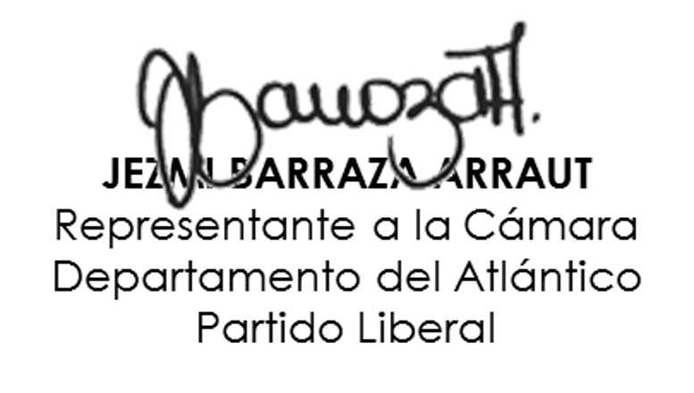 | DOLCEY OSCAR TORRES ROMERO  Representante a la Camara  Departamento de Atlántico
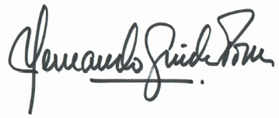HERNANDO GUIDA PONCE  Representante a la Cámara  Departamento del Magdalena | LORENA RIOS CUELLAR  Senadora  Partido Colombia Justa Libres
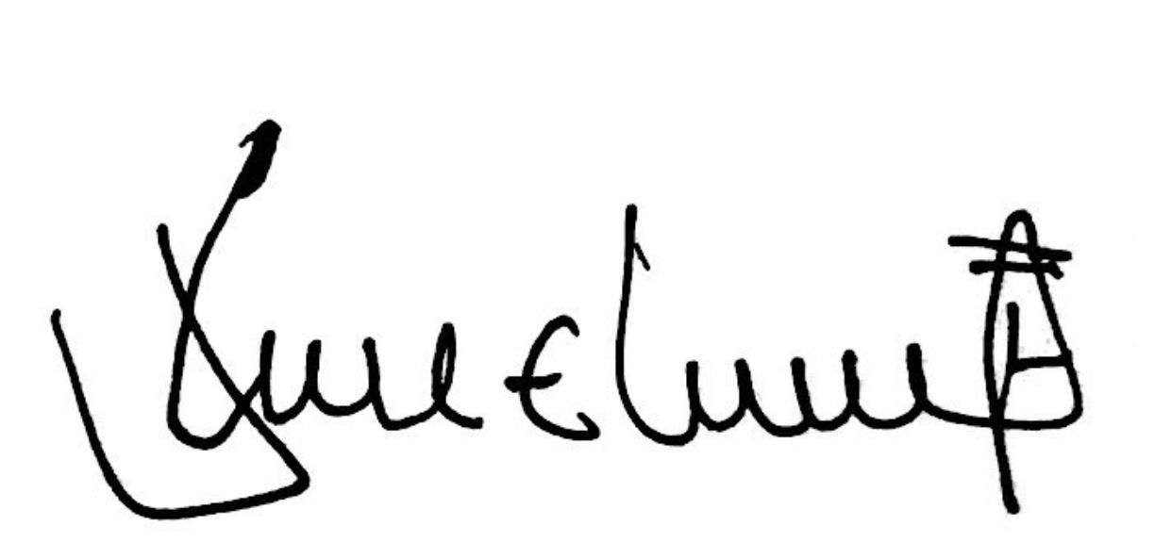  JOSÉ ELIÉCER SALAZAR LÓPEZ  Representante a la Cámara  Departamento del Cesar  Partido de la U | 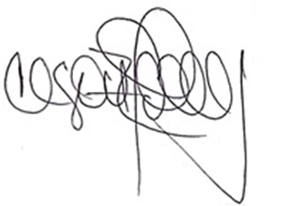  CESAR CRISTIAN GÓMEZ CASTRO.  Representante a la Cámara.  Departamento Cauca
CARLOS FELIPE QUINTERO OVALLE  Representante a la Cámara  Departamento del Cesar  Partido Liberal | HUGO ALFONSO ARCHILA SUÁREZ  Representante a la Cámara  Departamento de Casanare  Partido Liberal
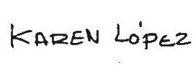  KAREN JULIANA LOPEZ SALAZAR  Representante a la Cámara  Citrep No. 16  Soyuraba | GERMÁN ROGELIO ROZO ANÍS  Representante a la Cámara  Departamento de Arauca  Partido Liberal
JORGE ALBERTO CERCHIARO FIGUEROA  Representante a la Cámara  Departamento de La Guajira  Colombia Renaciente | OMAR DE JESÚS RESTREPO CORREA  Senador de la República  Partido Comunes
JULIÁN PEINADO RAMÍREZ  Representante a la Cámara  Departamento de Antioquia | ANIBAL GUSTAVO HOYOS FRANCO  Representante a la Cámara  Departamento de Risaralda  Partido Liberal
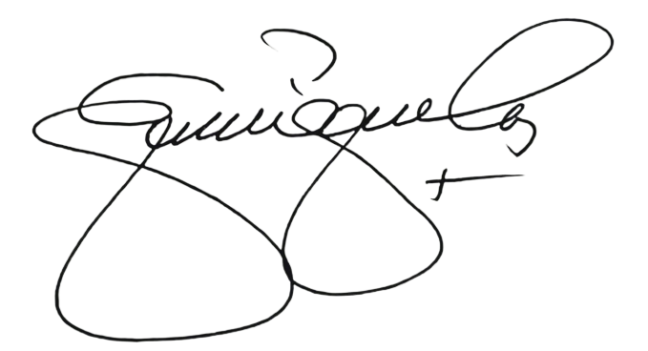  GERARDO YEPES CARO  Representante a la Cámara  Departamento del Tolima | JAIRO REINALDO CALA SUÁREZ  Representante a la Cámara  Departamento de Santander
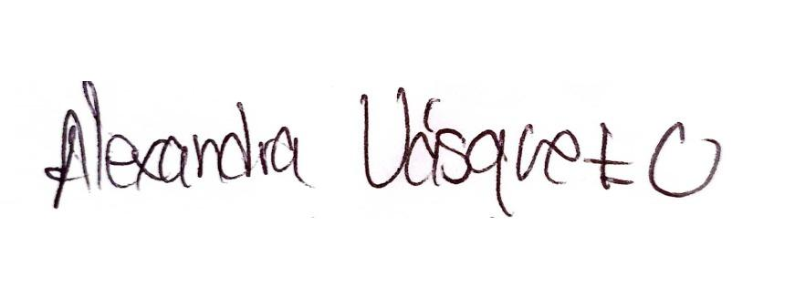  LEIDER ALEXANDRA VÁSQUEZ OCHOA  Representante a la Cámara por Cundinamarca  PACTO HISTÓRICO | MARTHA ISABEL PERALTA EPIEYÚ  Senador de la República  Pacto Histórico - Mais
LUIS DAVID SUÁREZ CHADID  Representante a la Cámara  Departamento de Sucre | AGMETH ESCAF  Representante a la Cámara  Departamento del Atlántico
JHOANY CARLOS ALBERTO PALACIOS MOSQUERA  Representante a la Cámara  Departamento del Chocó  Partido Liberal | 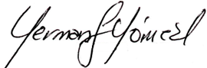  GERMAN JOSE GOMEZ LOPEZ  Representante a la Cámara  Departamento de Atlántico  Partido Comunes
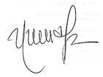  NORMA HURTADO SÁNCHEZ  Senadora de la República  Partido de la U | 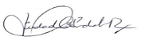  PIEDAD CÓRDOBA RUIZ  Senadora de la República  Pacto Histórico - UP
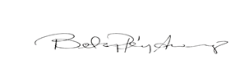

BETSY PEREZ ARANGO
Representante a la Cámara
Departamento del Atlántico
Partido Cambio Radical

l

